M O T I V A T I O N

Clara war im Urlaub und möche nun einige ihrer Fotos im Klassenchat teilen. Sie weiß, dass einige Mitschüler(innen) kein eigenes Smartphone besitzen und mit den Smartphones der Eltern oder größeren Geschwister am Chat teilnehmen. Welche Fotos kann sie unbedenklich in den Chat stellen, welche eher nicht?

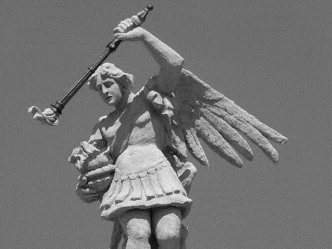 | 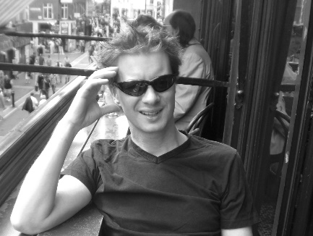 | 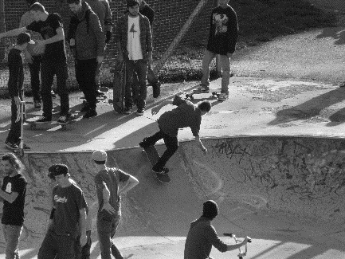
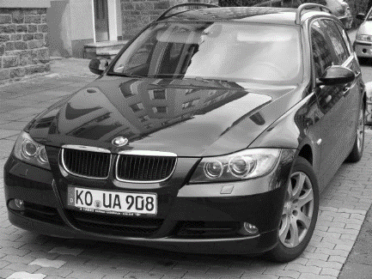 | 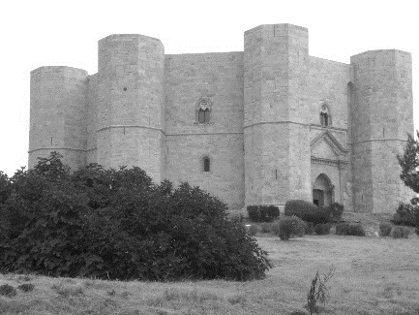 | 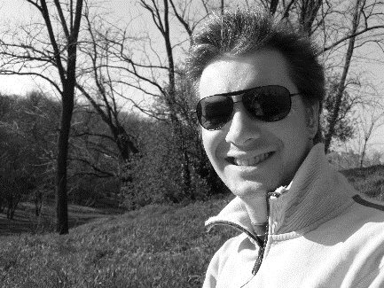
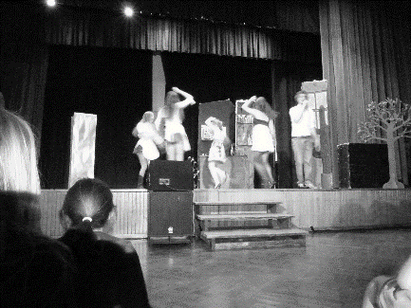 | 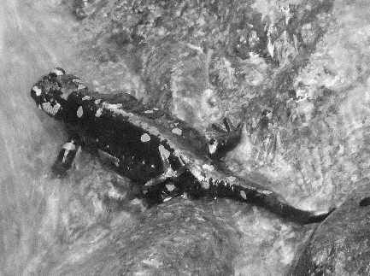 | 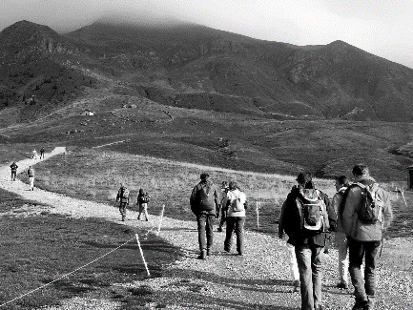

Ü B E R S I C H T

Recht am eigenen Bild: Wenn eine Person im Vordergrund oder Zentrum eines Bildes, Fotos oder Videos steht oder deutlich zu erkennen ist, muss sie vor der Veröffentlichung des Bildes, Fotos oder Videos ihre Zustimmung geben.

Urheberrecht: Wer ein Foto, ein Bild oder ein Video macht, ist der Urheber dieses Fotos, dieses Bildes oder dieses Videos. Nur er darf entscheiden, ob das Foto öffentlich gezeigt oder in einer Chatgruppe benutzt oder ins Internet gestellt werden darf. Text wie Zeitungsartikel, Bücher oder Gedichte fallen auch unter das Urheberrecht. Auch sie dürfen nicht kopiert und veröffentlicht werden.

Veröffentlicht ein Urheber sein Foto, sein Bild oder sein Video selbst in einer Chatgruppe oder im Internet, darf es zwar nicht kopiert, aber verlinkt, geteilt oder eingebunden werden.

Künstlerische Werke wie z.B. Kunstwerke, Musikveranstaltungen, Theateraufführungen dürfen nur mit Erlaubnis des Veranstalters fotografiert oder gefilmt werden. Personenbezogene Daten dürfen in der Regel nicht veröffentlicht werden. Wenn ein Urheber erlaubt, dass jeder alles mit seinem Werk tun darf, nennt man das lizenfrei.

A U F G A B E N
Aufgabe 1
a) Marya findet die im Chat geteilten Bilder sehr hübsch. Sie möchte die Bilder ausdrucken und mit den ausgedruckten Bildern einen Klassenkalender basteln. Darf sie das?

b) Timon möchte die Bilder an seinen Freund weiterleiten. Dazu erstellt er eine Weiterleitung an seinen Freund, der denselben Messenger wie der Klassenchat verwendet. Darf er das?

Aufgabe 2
Ergänze die Tabelle zu urheberrechtlich geschützten Werken:

Urheber | Werk
Maler | Bild
Fotograf
 | Film
Komponist
 | Zeitungsartikel / Reportage
Programmierer
 | Gedicht

Aufgabe 3
Ergänze die Sprechblasen mit den entsprechenden Fachbegriffen aus der Übersicht.

